绿城中国策划活动类效果评估表
（冠名、活动赞助、活动执行等）
活动主题 |  | 绿城潮鳴开盘花束定制
活动举办时间： |  | 2026年3月
 | 活动  现场氛围 | 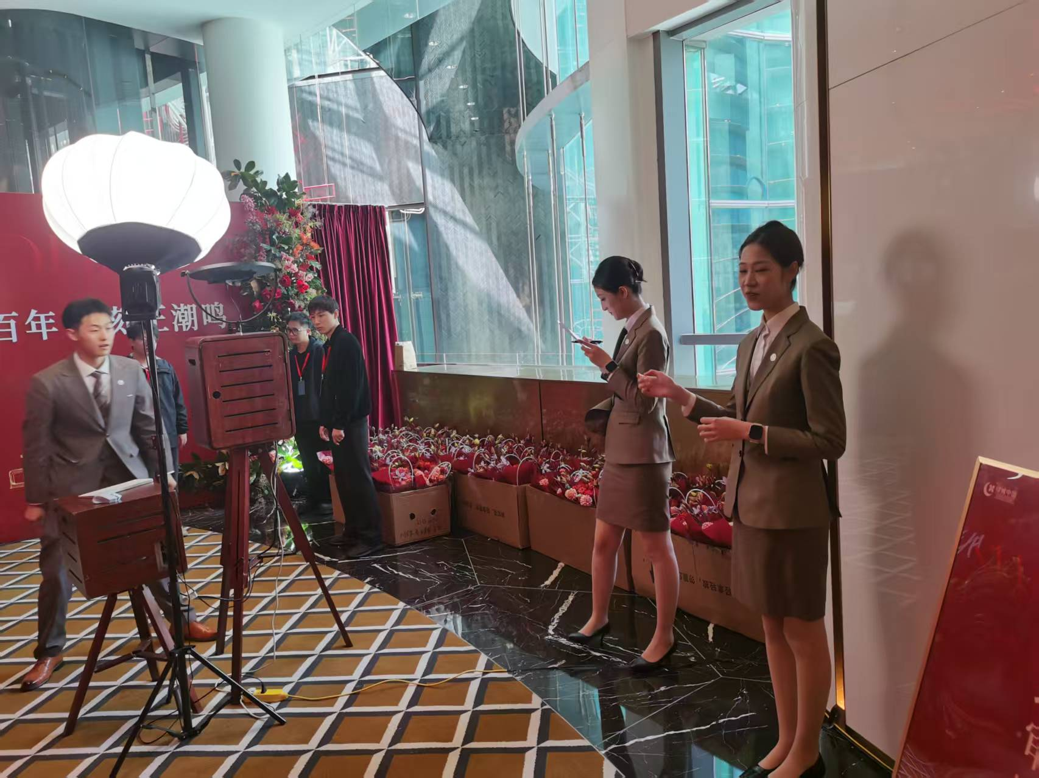  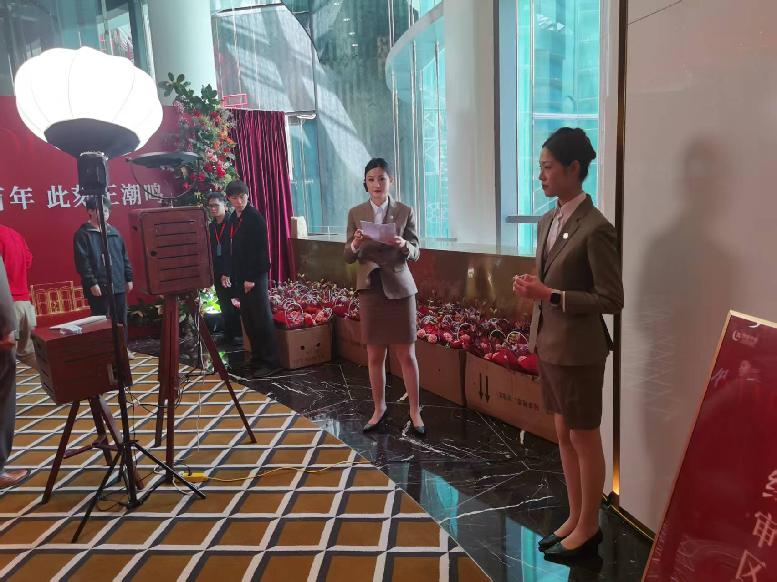  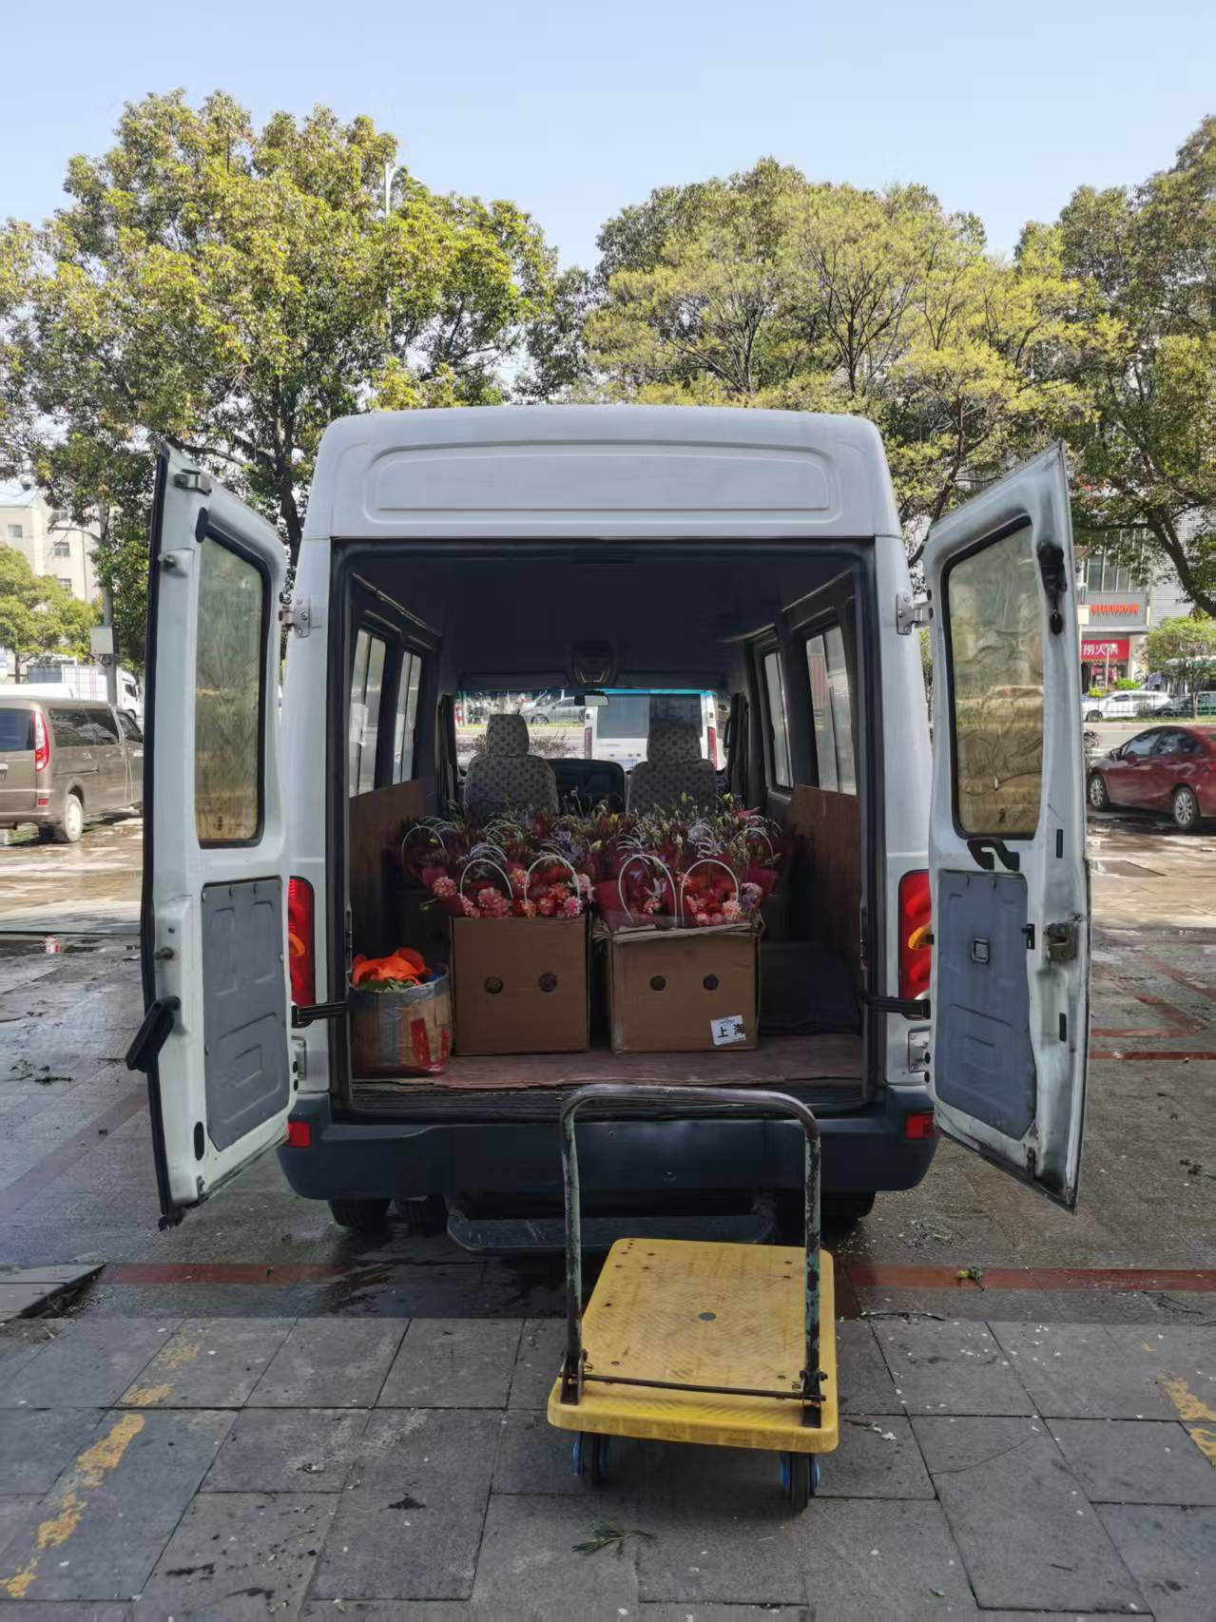  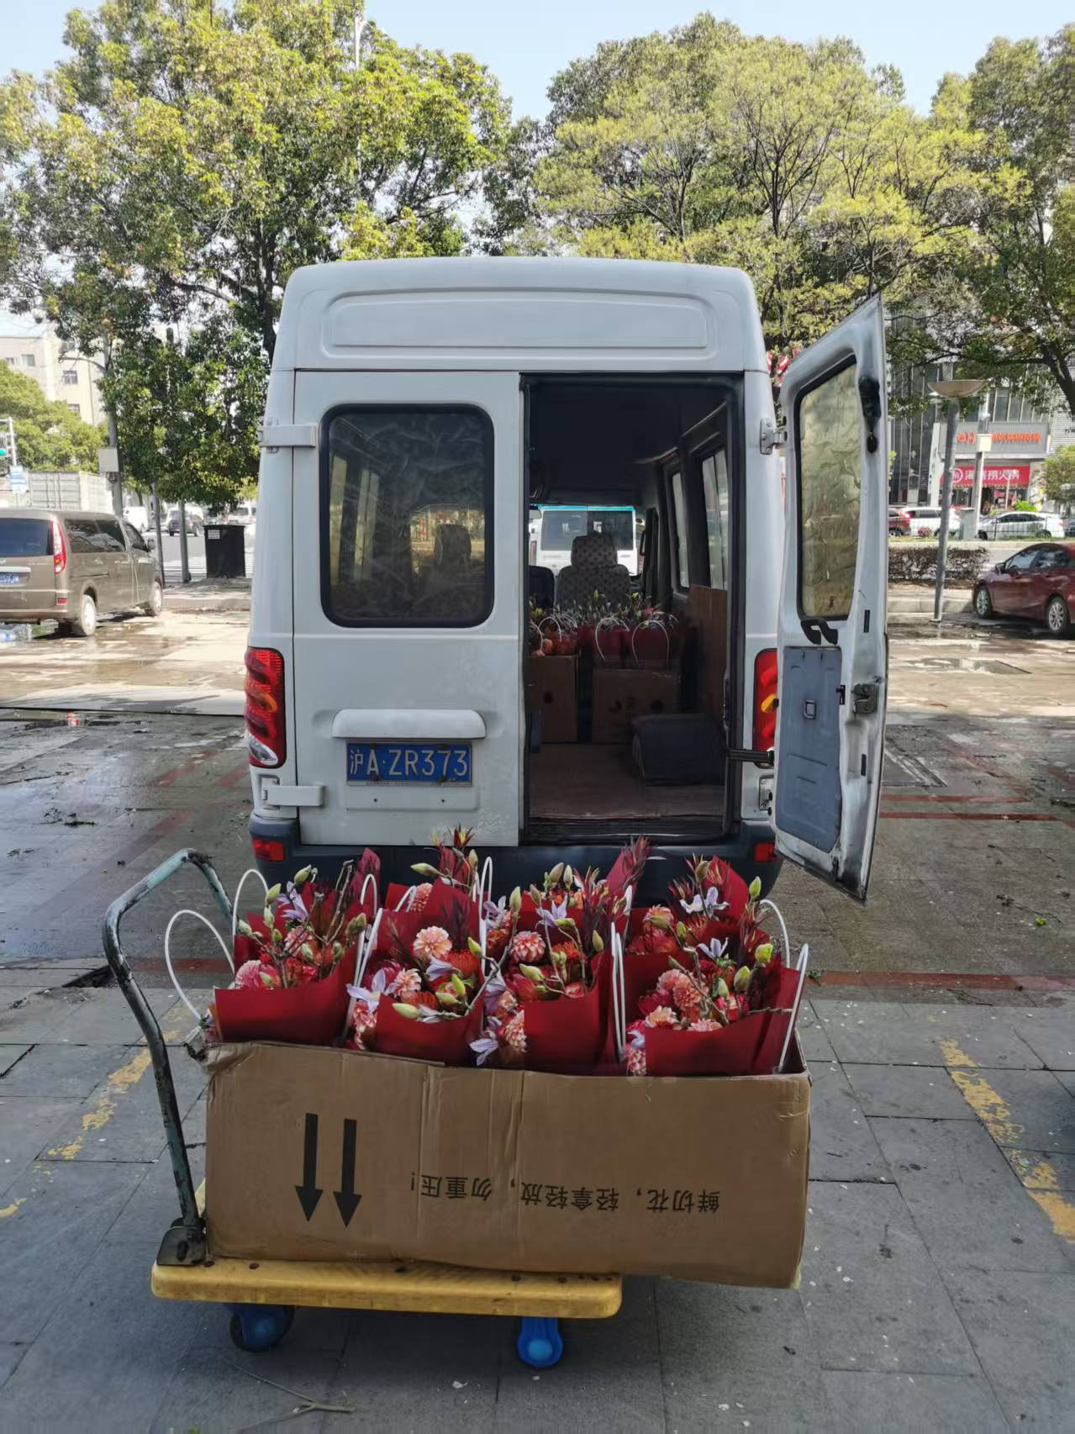
 | 策划负责人填写 | 总体活动评价：
 |  | 本次活动为潮鳴东方项目示范区开放（3月26日）。为潮鸣外滩开盘活动提供了45束鲜花。按照约定进行本次活动的整体策划与执行，活动取得圆满成功。
 |  | 策划负责人签名：
 | 营销负责人  填写 | 对活动【总体效果】评估（文字说明）：
 |  | 非常好（ ） 良好（ ） 一般（ ） 较差（ ）
 |  | 营销负责人签名：

详见附件

